

**QUALIDADE DE SOFTWARE**

Douglas Fassi Candido da Silva

Análise de Qualidade

Atibaia

2021

# RESUMO

Você gosta de apreciar a natureza, fazer trilhas ou até mesmo acampar? Muitos equipamentos são usados para diferentes modalidades quando se trata de praticar alguma atividade ao ar livre, e para os amantes desse assunto, vamos analisar de forma qualitativa um equipamento muito usado, senão o mais usado na maioria das modalidades, a **faca de sobrevivência**.

Vamos ver especificações como peso, dimensões, resistência, durabilidade, design etc.

Preparado para conhecer detalhes desse importantíssimo equipamento?

SUMÁRIO

# 

***1.*** ***RESUMO 2***

***2.*** ***SUMÁRIO 3***

***3.*** ***INTRODUÇÃO 4***

***4.*** ***O PROJETO 5***

**4.1** **Detalhes do produto ou serviço 5**

**4.2** **Tabela de Análise 5**

**4.3** **Relatório 6**

**4.4** **Evidências 7**

**4.5** **Onde encontrar 8**

***5.*** ***CONCLUSÃO 8***

***6.*** ***REFERÊNCIAS BIBLIOGRÁFICAS 8***

# INTRODUÇÃO

Durante cinco anos usando a faca de sobrevivência SOLOGNAC 5Cr15, tive a oportunidade de analisá-la bem, usando constantemente tanto nas matas fechadas quanto em regiões litorâneas, dando o máximo do equipamento, mesmo sendo uma faca de sobrevivência relativamente simples, me surpreendeu com sua performance e praticidade.

Minha análise crítica fornecerá uma maior clareza nos detalhes e melhorias desse belo equipamento.

# O PROJETO

Análise qualitativa da faca fixa de sobrevivência 90 Grip Preto SOLOGNAC 5Cr15. Dimensões e peso, design, características e a percepção da usabilidade do equipamento. Performance e melhorias.

## Detalhes do produto ou serviço

| **Nome do produto ou serviço:** | **Faca fixa Sika 90 Grip Preto** |
| --- | --- |
| **Fabricante:** | **SOLOGNAC** |
| **Tempo de uso:** | 5 anos de uso constante |
| **Outros detalhes relevantes sobre o produto:** | **Tanto a bainha quanto a faca foram usadas constantemente em regiões de mata atlântica e regiões litorâneas.** |

## Tabela de Análise

| **Característica** | **Sua percepção** | **Referência da evidência [caso tenha]** |
| --- | --- | --- |
| **Usabilidade:** | Empunhadura perfeitamente firme e confortável, peso distribuido de forma uniforme, fácil de afiar e altamente resistente para cortar até pequenos galhos sem perder o fio de corte. Serrilha na parte de trás da lâmina.  Bainha com fixadores para mochila e roupas apropriadas para atividades em selva. |  |
| **Matéria prima:** | Possui uma boa resistência à corrosão, o aço é suficientemente duro para manter a lâmina afiada durante muito tempo, permitindo cortar ramagens ou carne de caça.  O cabo emborrachado tem boa resistência e aderência.  A bainha em nylon é bem resistente e com acabamento reforçado nas costuras. | **LÂMINA EM AÇO INOXIDÁVEL 5CR15**  **CABO EMBORRACHADO**  **BAINHA EM NYLON** |
| **Performance:** | Durante cinco anos de uso, tive que afiar poucas vezes, não apresentou sinais de oxidação, os desgastes referente ao uso foram baixíssimos, quase imperceptíveis.  Somente a serrilha que não foi muito prática, pois não tem nenhuma afiação nos dentes da serrilha. |  |
| **Design:** | O design é agradável, a robustez do aço mostra com segurança a força e durabilidade do equipamento, as cores preto e laranja se harmonizam com o cromo suave do aço e a bainha finaliza o charme e praticidade do transporte da faca. |  |
| **DIMENSÕES E PESO** |  | **Comprimento total: 22 cm**  **Comprimento lâmina: 9 cm**  **Espessura da lâmina: 3 mm**  **Comprimento de cranque: 12 cm**  **Espessura de cabo: 1,3 cm**  **Ângulo de lâmina: 20°**  **Peso: 180 g.** |

## Relatório

* A análise geral da faca e sua bainha;
* Usado durante 5 anos cortando diversos tipos de materiais na mata e litoral;
* Transportando com a bainha presa em mochila e/ou roupa de acampamento, e sem a bainha usando um fiel (paracord) preso ao cabo da faca.
* Sua performance é muito boa, somente a serrilha da parte de trás que não atingiu o esperado, não consegue serrar coisas simples e frágeis devido a falta de lâminas afiadas nos dentes da serrilha.

## Evidências

A serrilha da parte de trás da faca não tem nenhum tipo de afiação em seus dentes, são pequenos e curtos, não possibilitando uma afiação manual sem danificar o equipamento.

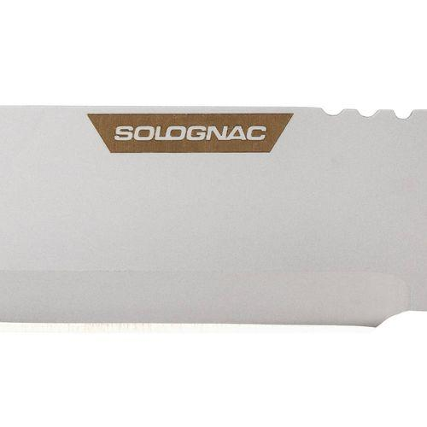

## Onde encontrar

A faca fixa de sobrevivência Sika 90 Grip Preto SOLOGNAC 5Cr15 pode ser encontrada nas lojas esportivas DECATHLON ou pela loja virtual [www.decathlon.com.br](http://www.decathlon.com.br)

# CONCLUSÃO

A realização desse projeto me deixou com bastante entusiasmo em aprender técnicas para aperfeiçoar meus futuros projetos, tive que efetuar pesquisas sobre um equipamento que eu já tinha a anos, mesmo correndo o risco desse equipamento já estar indisponível no mercado ou fora de linha.

E vendo a dificuldade em elaborar esse simples projeto, percebi que sempre é preciso aprender a se desenvolver a cada dia, sempre haverá uma nova técnica ou uma nova informação para agregar em meu conhecimento.

# REFERÊNCIAS BIBLIOGRÁFICAS

Referência do equipamento no link:

https://www.decathlon.com.br/faca-fixa-sika-90-grip-preto/p?aSku=Cor:preta&utm_source=google&utm_medium=cpc-search&gclid=CjwKCAjwvuGJBhB1EiwACU1AifhOMBalyPHsKthC95Pe1CrJ6Vz9OEbnV16GI4ZDI91MDMd8oWd-iRoCZu8QAvD_BwE